# Šviežių supakuotų kiaušinių pardavimo vidutinės didmeninės kainos Lietuvos įmonėse EUR/100 vnt. (be PVM) 2020 m. 11–14 sav.

2020 m. 11–14 sav. (2020 m. kovo 9–balandžio 5 d.)

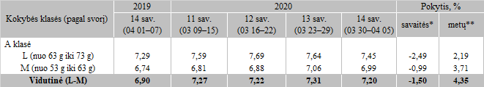

*lyginant 2020 m. 14 savaitę su 2020 m. 13 savaite  
**lyginant 2020 m. 14 savaitę su 2019 m. 14 savaite

Šaltinis: ŽŪIKVC (LŽŪMPRIS)